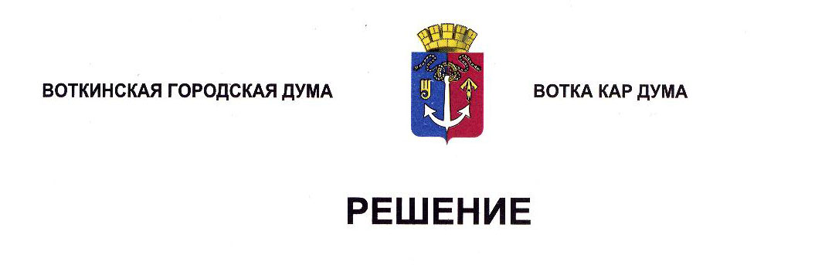

От 26 июня 2024 года № 398-РП

О награждении Почетной грамотой

города Воткинска Косачевой Н.Р.

Рассмотрев ходатайство Президиума Воткинской городской общественной организации ветеранов (пенсионеров) войны, труда, вооружённых сил и правоохранительных органов о награждении Косачевой Н.Р. Почетной грамотой города Воткинска, руководствуясь Уставом муниципального образования «Город Воткинск», Положением «О Почетной грамоте города Воткинска», Дума решает:

Наградить Почетной грамотой города Воткинска за значительные заслуги в области воспитания детей и молодежи и активную общественную работу в Воткинской городской общественной организации ветеранов (пенсионеров) войны, труда, вооружённых сил и правоохранительных органов Косачеву Надежду Рудольфовну.

Председатель Воткинской

городской Думы А.Д. Пищиков